**ID: 607-24 H**

**Charging Management Systems**

**Lesson Learned after Deploying 1000 Charge Points in 100 Buildings**

**אלף עמודת טעינה במעל מאה בניינים - לקחים שלמדנו**

**Ido Dagan**

EVaya, Israel

[ido@evaya.co.il](mailto:ido@evaya.co.il) 054-7769449

לאחר שהתקנו לנעלה מאלף עמדות טעינה בלמעלה ממאה בניינם נלמד לקחים רבים. מה מומלץ לעשות וומה כדאי להמנע. במצגת נסקור את לקחינו הכוללים כיצד לבחור עמדות טעינה וערכת ניהול, שימוש נכון בניהול אנרגיה, תמחור ושירות לקוחות

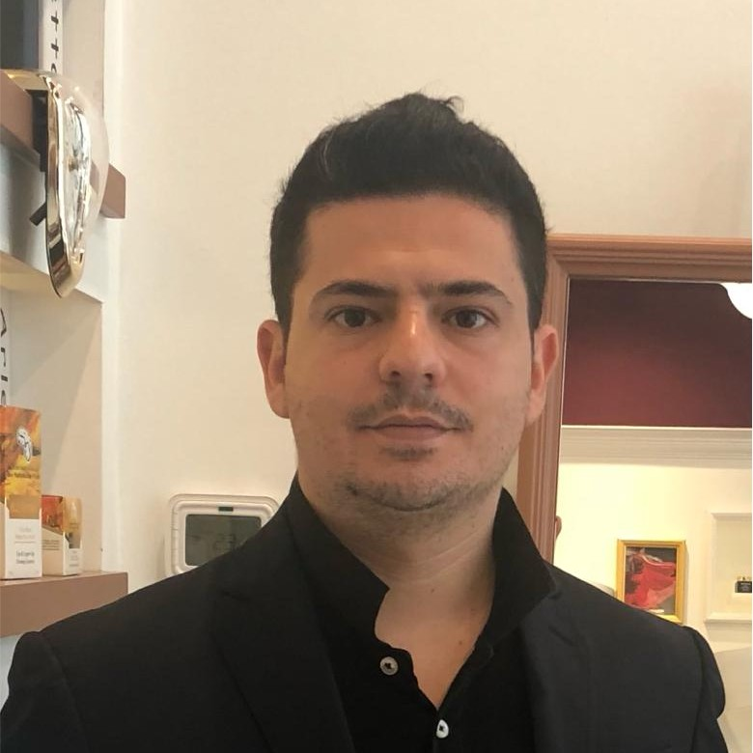

עידו דגן הוא מנכ״ל חברת איויאיה המתמחה בניהול טעינת רכבים בבתים משותפים ומקומות עבודה. החברה טמיעה בישראל למעלה מ 1000 מטנים מנוהלים בלמעלה ממאה בניינים